

CÂMARA DE VEREADORES DE SALGUEIRO
CASA EPITÁCIO ALENCAR
GABINETE DA VEREADORA ELIANE ALVES

REQUERIMENTO Nº _______ 2019

ELIANE ALVES, Vereadora do Município de Salgueiro, no uso de suas atribuições asseguradas por Lei, notadamente os dispositivos do Regimento Interno, através do presente instrumento, requer à Presidência desta Casa Legislativa, que submeta à apreciação do Plenário, e após sua aprovação, seja encaminhado ao Poder Executivo Municipal e a quem de direito.
Para que viabilize limpeza e manutenção em caráter de urgência no esgoto a céu aberto na Travessa Sebastião Ferreira dos Santos no Bbairro Santa Margarida.
JUSTIFICATIVA
Moradores da travessa Sebastião Ferreira dos Santos no bairro santa margarida de Salgueiro, convivem há vários dias com esgoto a céu aberto. De acordo com os mesmos, profissionais da prefeitura foram ao local, mas, o problema não foi solucionado e o esgoto segue causando transtornos aos moradores, que pedem uma solução. Foto Anexa.

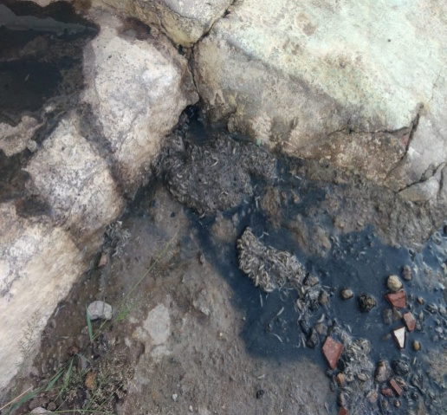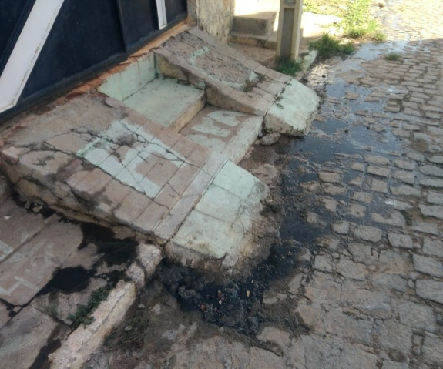

Nosso pedido visa também fazer cumprir a função propositiva da Vereadora, assegurado pelo Regimento Interno desta Casa de Leis e pela Lei Orgânica Municipal, bem como, tendo em vista que é de suma importância para dar conhecimento a este Poder Legislativo e garantir o melhor acesso e movimentação nas vias públicas para população.

Gabinete da Vereadora, 13 março de 2019.

Eliane Alves
Vereadora

